CO Fiesta de moros y cristianos
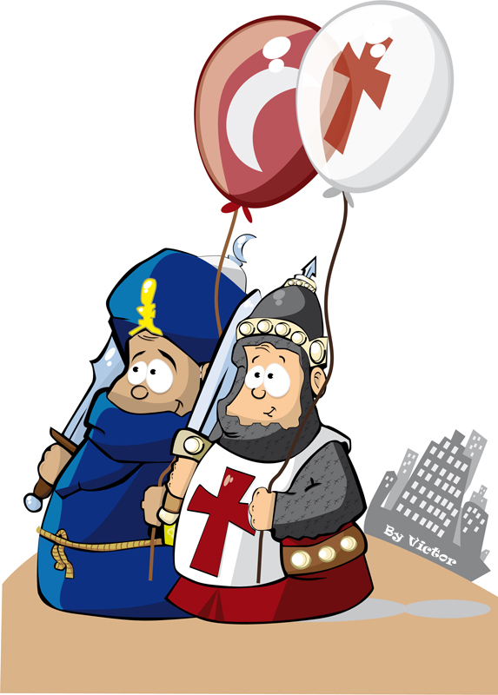
- Esta fiesta tiene su origen en la historia. Apunta las fechas que corresponden a este periodo histórico.
………………………………………………………………………………………………………………………………………………………………………….
- ¿En qué ciudad española la fiesta es la más popular? ………………………………………………………………………………………
- ¿Cuándo tiene lugar la fiesta? ………………………………………………………………………………………………………………………….
- ¿Cuáles son los dos bandos (camps) que hacen el espectáculo? ………………………………………………………………………
- La organización de las celebraciones. Pon un número de 1 a 5 para poner en orden las etapas de la fiesta.
…………… Se toma el castillo de la localidad o castillo artificial. /1.25
…………… Los cristianos toman la ciudad (La entrada cristina).
…………... Los cristianos reconquistan la ciudad.
…………… Los moros toman la ciudad (La entrada mora).
…………… La batalla final.
- Rodea los personajes que existen en cada bando. /1.25
La princesa – el capitán – los soldados – los dromedarios – el rey – la dama de la comparsa – el embajador – la bruja
El abanderado – el alcalde

- ¿Verdadero o falso? Corrige cuando es falso. /3.5
- Son comparsas (grupos) que constituyen los bandos. V F
…………………………………………………………………………………………………………………………………………………
- Los dos bandos desfilan con trajes, caballos o dromedarios y carrozas. V F
………………………………………………………………………………………………………………………………………………….
- Se utilizan armas de fuego. V F
………………………………………………………………………………………………………………………………………………….
- En Alcoy, la fiesta dura 2 días. V F
………………………………………………………………………………………………………………………………………………….
- El último (dernier) es el día de San Jorge. V F
………………………………………………………………………………………………………………………………………………….
- En Alcoy, los primeros que entran son los moros. V F
………………………………………………………………………………………………………………………………………………….
- Cada bando entra en música en la ciudad. V F
………………………………………………………………………………………………………………………………………………….

